人脸识别考勤系统

总结报告

项目名称 人脸识别考勤系统

组长 曹建勇

小组成员 阳升、李万秀

指导教师 刘晋

**目录**

1 引言 3

1.1 开发目的 3

1.2 开发环境 3

1.3 参考资料 3

2 实际开发结果 4

2.1 产品 4

2.2 主要功能和性能 4

2.3 基本流程 5

2.4 进度 5

3 开发工作评价 6

3.1 对生产效率的评价 6

3.2 对产品质量的评价 7

4 经验与教训 7

# 引言

## 开发目的

严格规范的考勤管理是现代企事业单位提高管理效益的重要保证，但传统的以刷卡为达标的考勤产品，存在着代替打卡、效率低下、管理维护成本高等弊端。当前指纹识别产品虽然再考勤中已大规模应用，但是超过5%左右的人群天生存在指纹浅，无法用指纹识别。指纹识别必须接触，尤其是疫情期间，给细菌、病毒传播提供了载体。

人脸识别是对人的脸部特征信息进行身份认证的生物特征识别技术，近年来得到了快速发展，它具有非接触、识别迅速、环境适应性强等优点。

## 开发环境

python3.7+pyqt5+MySQL8.0

## 参考资料

1. 《软件项目管理》
2. 《人脸识别考勤系统项目计划书》
3. 《人脸识别考勤系统产品计划书》
4. 《人脸识别考勤系统项目风险计划书》
5. 《人脸识别考勤系统测试计划和测试情况书》

# 实际开发结果

## 产品

1. 程序系统程序量116MB
2. 程序系统版本：人脸识别考勤系统
3. 数据库系统MySQL8.0

## 主要功能和性能

主要完成了以下功能：

人员基本人信息管理功能。对人员的姓名、性别、工号、人脸特征数据进行采集、存储，以便考勤。

人脸识别功能。企事业单位要根据每次员工考勤时的人脸信息与数据库里的人脸数据进行对比，确定考勤人员属于本企事业单位的人员。

人脸识别考勤系统在性能上达到了人脸识别考勤的目标性能要求，详情请参考《人脸识别考勤系统测试计划和测试情况书》。

## 基本流程

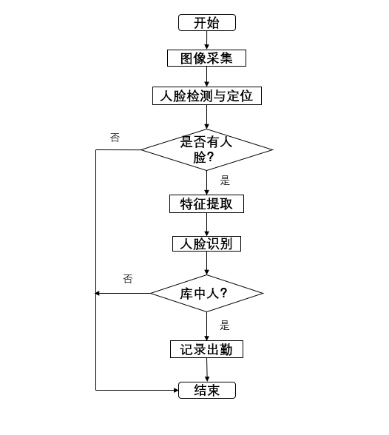

图1 人脸识别流程图

## 进度

1. **需求分析**

进行需求分析的时间：2020年3月26日-2020年3月31日

参与需求分析的人员：李万秀、阳升、曹建勇

1. **项目计划**

进行项目计划的时间：2020年4月1日-2020年4月9日

参与项目计划的人员：李万秀

产生结果：《人脸识别考勤系统项目计划书》

1. **产品计划**

进行产品计划的时间：2020年4月1日-2020年4月9日

参与产品计划的人员：阳升

产生结果：《人脸识别考勤系统产品计划书》

1. **项目风险分析**

进行项目风险分析的时间：2020年4月11日-2020年4月20日

参与项目风险分析的人员：阳升

产生结果：《人脸识别考勤系统项目风险计划书》

1. **系统开发**

进行系统开发的时间：2020年4月11日-2020年4月30日

参与系统开发的人员：曹建勇

产生结果：产生稳定的程序源代码

1. **产品测试计划与测试**

进行产品测试计划与测试的时间：2020年4月15日-2020年4月30日

参与产品测试计划与测试的人员：李万秀、曹建勇

产生结果：《人脸识别考勤系统测试计划和测试情况书》

1. **代码改进**

进行代码改进的时间：2020年5月2日-2020年5月7日

参与代码改进的人员：曹建勇

产生结果：产生改进后的程序源代码

1. **项目总结**

进行项目总结的时间：2020年5月2日-2020年5月8日

参与项目总结的人员：李万秀、阳升、曹建勇

产生结果：《人脸识别考勤系统总结报告》、总结演讲PPT

# 开发工作评价

## 对生产效率的评价

人脸识别考勤系统开发时间近50天。开发人员共计编写770余行代码、19000余字的文档。虽然时间跨度较长，但是单位时间内完成任务的效率较高。

## 对产品质量的评价

经过测试后，人脸识别考勤系统能够实现预期需求且运行稳定。人脸识别技术现在非常成熟，有通用的python库和预训练模型，操作界面简洁，能够实现人脸识别考勤的基本功能。

# 经验与教训

1. 部分技术不熟练。开发人员对gui和数据库技术不熟练，导致开发过程中花费了大量时间学习和摸索。

教训：在开发之前，要明确需要哪些技术，并提前进行学习，或者找会该技术的人员进行开发。

1. 测试时出现问题。

教训：在开发过程中，需要每完成一个功能就得进行测试，不能等代码全部写完再进行测试，因为出问题很难定位和修改。

1. 开发过程中团队交流较少，导致部分需求不明确。

教训：团队之间需要经常的交流沟通，明确需求和开发。同时需要跨团队的交流，借鉴他人的开发经验。